저희 딸 정현이가 결혼을 하게 되었습니다.
귀한 걸음하시어 축복해 주시면 가슴 깊이 간직하겠습니다.

일시: 2017년 11월 25일(토) 오전 11시

장소: 명동성당 파밀리아채플 (명동성당 입구 우측 벽돌 건물)

유병배드림

{청첩장}

#1
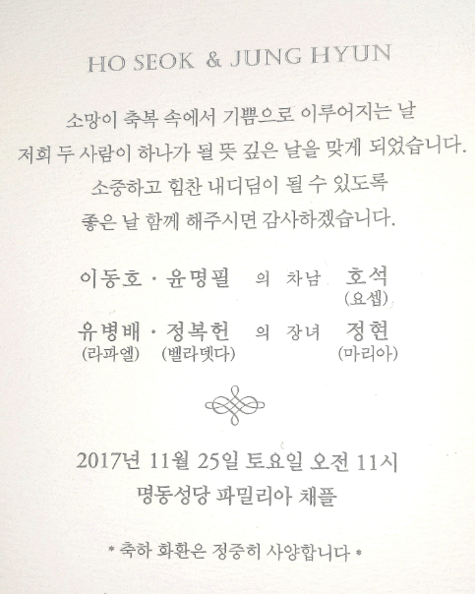

#2
